Phòng Giáo Dục – Đào Tạo Q.3
Trường THCS Hai Bà Trưng

ĐỀ THAM KHẢO KIỂM TRA HỌC KỲ II
Môn Toán Lớp 9 – Năm Học 2022 – 2023
Thời gian: 90 phút
---//---

Bài 1: (2,0 điểm) Giải các phương trình sau :
a) x² + 3x – 28 = 0
b) 2x⁴ – 7x² – 4 = 0
Bài 2: (1,5 điểm) Cho hàm số y = $\frac{1}{2}$x² có đồ thị (P) và hàm số y = x + 4 có đồ thị (D)
a) Vẽ đồ thị của (P) và (D) trên cùng một mặt phẳng tọa độ Oxy.
b) Tìm tọa độ giao điểm của (P) và (D) bằng phép toán

Bài 3: (1,5 điểm) : Cho phương trình 2x² + 6x – 5 = 0
a) Chứng minh phương trình trên luôn có hai nghiệm phân biệt x₁, x₂.
b) Không giải phương trình, tính giá trị của biểu thức A =

Bài 4: (0,75 điểm) Trong buổi sinh hoạt câu lạc bộ môn toán của trường, mỗi nhóm học sinh khối 9 phải trả lời 20 câu hỏi. Biết rằng mỗi câu trả lời đúng được cộng 10 điểm và mỗi câu trả lời sai thì bị trừ 5 điểm. Kết quả nhóm của bạn Lan được 140 điểm. Hỏi nhóm của bạn Lan đã trả lời được bao nhiêu câu trả lời đúng và bao nhiêu câu trả lời sai?

Bài 5: (0,5 điểm) Chân một đống cát trên một mặt phẳng nằm ngang là một hình tròn, biết viền đống cát là đường tròn, có chu vi 10m. Hỏi chân đống cát chiếm diện tích bao nhiêu m² (làm tròn đến 2 chữ số thập phân)

Bài 6: (0,75 điểm) Bạn Ân từ nhà đi xe đạp điện đến nhà bạn Bình để học nhóm và bạn dự tính nếu đi với vận tốc 15km/h thì đến nơi trễ 4 phút, còn nếu đi với vận tốc 25km/h thì đến nơi sớm 4 phút. Hỏi quãng đường từ nhà bạn Ân đến nhà bạn Bình là bao nhiêu km?

Bài 7: ( 3,0 điểm ) : Cho đường tròn (O ; R) và điểm A ở ngoài đường tròn. Từ A vẽ hai tiếp tuyến AB, AC của đường tròn (O) (B, C là các tiếp điểm).
a) Chứng minh: tứ giác ABOC nội tiếp và OA vuông góc với BC.
b) Vẽ đường kính CE của (O); OA cắt BC tại H; AE cắt (O) tại D (khác E).
Chứng minh: AH.AO = AD.AE
c) Tia BD cắt OA tại M. Chứng minh M là trung điểm của đoạn AH.

---HẾT---
ĐÁP ÁN
Bài 1:
a) x₁ = – 7 , x₂ = 4
b) x = ± 2

Bài 2:
b) (– 2 ; 2) ; (4 ;8)

Bài 3 :
a) Δ’ = 19 > 0
b) A = = = = – 2

Bài 4: Gọi x,y lần lượt là câu trả lời đúng, sai (x, y ∈ N*)
Theo đề bài ta có hệ phương trình:
Giải hệ phương trình ta được x = 16, y = 4
Vậy có 16 câu trả lời đúng và 4 câu trả lới sai

Bài 5:
10 = 2R.π ⇒ R = ⇒ S_{chân đống cát} = R². π = ≈ 7,96 (m²)

Bài 6:
Gọi x là quảng đường; 4 phút = giờ
⇒ 2x = 10 ⇒ x = 5 (km)

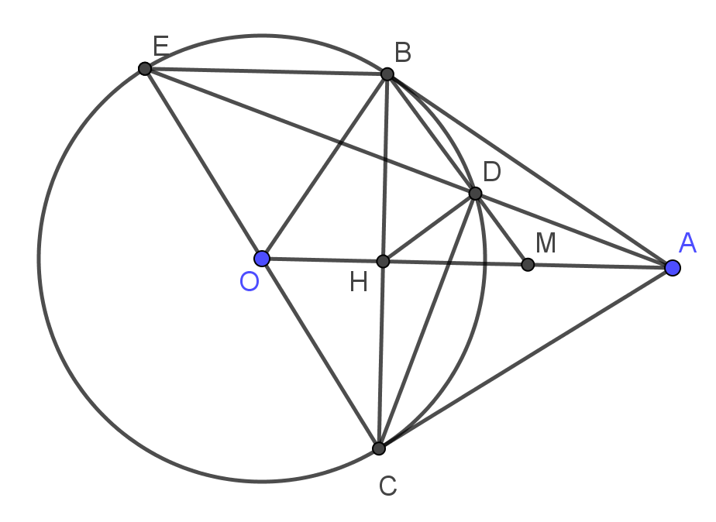
Bài 7:
b) AD.AE = AC² = AH.AO
c)
⇒ ΔMAD ΔMBA (g-g) ⇒ MA² = MD.MB
DHCA nt đường tròn đường kính CA
⇒
ΔMHD ΔMBH (g-g) ⇒ MH² = MD.MB
⇒ MA = MH

